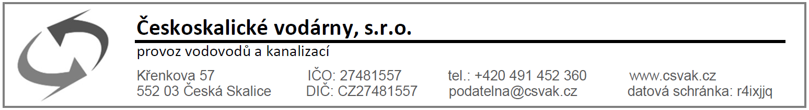
ŽÁDOST O SNÍŽENÍ MNOŽSTVÍ STOČNÉHO pro rok ... … … …

Žadatel: …………………………………………………………………………………………………………………………
Adresa odběrného místa: ………………………………………………………………………………………………

- Bez měřícího zařízení
- S vlastním podružným vodoměrem
- S podružným vodoměrem Multical21
Odběratel souhlasí s obhlídkou odběrného místa z důvodu kontroly údajů uvedených v žádosti a prohlašuje, že odebranou vodu, která nebyla vypuštěna do kanalizace pro veřejnou potřebu a jejíž objem je větší než 30 m3/rok využil:
Pro napuštění bazénu Pro zalévání zahrady

Objem vody (m3) nevypuštěné do kanalizace: ………………………………………………………………….

V České Skalici dne ………………………………………… ……………………………………………..
Podpis odběratele

Sleva na stočném se poskytuje v souladu se zákonem o vodovodech a kanalizacích č. 274/2001 Sb., § 19, odst. 7 v platném znění, jestliže je množství vody spotřebované bez vypuštění do kanalizace prokazatelně větší než 30 m³/rok.
Prosíme odběratele, kteří chtějí uplatňovat nárok na snížení množství stočného z výše uvedených důvodů, aby se dostavili do Českoskalických vodáren, s.r.o. přečíst poučení, které vlastnoručně podepíší, ve kterém si zvolí jednu ze tří možných variant měření a které se stane součástí spisu odběratele. Toto poučení se podepisuje pouze 1x až do odvolání nebo změny.
Žádost o snížení množství stočného zašle odběratel před zahájením sezony, než bude vodu využívat pro výše uvedené účely. V případě vlastního podružného vodoměru zašle odběratel spolu se žádostí fotografii na které bude čitelný stav podružného měřidla a druhou fotografii s konečným stavem odebrané vody zašle po ukončení sezony, nejdéle však do 30.9..
K zaslání žádosti o snížení množství stočného můžete využít e-mailovou adresu: podatelna@csvak.cz, českou poštu nebo se do Českoskalických vodáren, s.r.o. dostavit osobně v pracovní době PO – ČT 7.00-12.00 13.00-14.00 hod.
!! Žádost o snížení množství stočného se podává za každý rok samostatně !!

